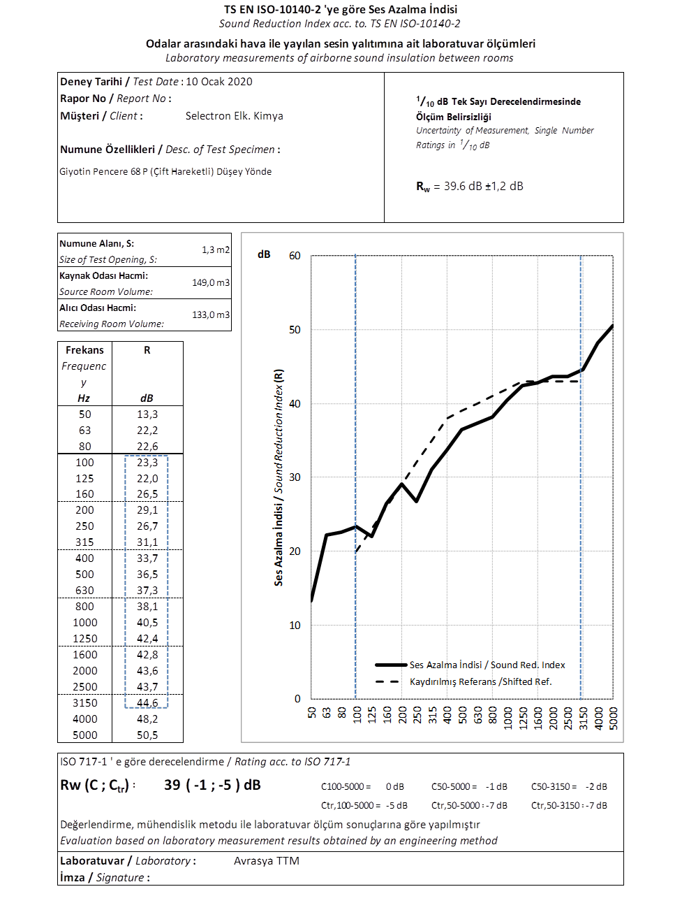

Cam Kombinasyonu: 44.2(Akustik PVB)/16HAVA/4DC

